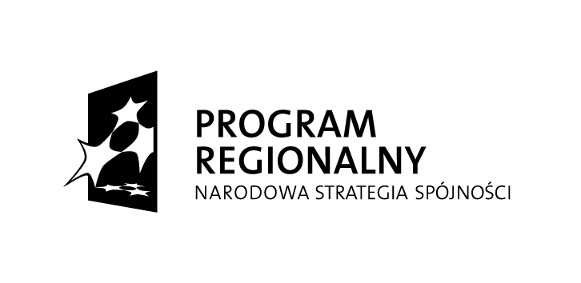
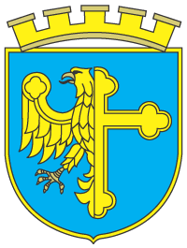

Unia Europejska
Europejski Fundusz
Rozwoju Regionalnego
Miasto Opole

Projekt współfinansowany przez Unię Europejską ze środków Europejskiego Funduszu Rozwoju Regionalnego
w ramach Regionalnego Programu Operacyjnego Województwa Opolskiego na lata 2007-2013
„Inwestujemy w Twoją przyszłość”

Nr Umowy | RPOP.01.04.02-16-002/09-00
Tytuł projektu | Zwiększenie atrakcyjności turystycznej Miasta Opola poprzez zagospodarowanie terenów wzdłuż Odry

Zapytanie ofertowe dotyczące złożenia oferty cenowej na projekt graficzny, druk oraz ekspozycję plakatów na okoliczność uroczystego koncertu kończącego realizację projektu pn. „Zwiększenie atrakcyjności turystycznej Miasta Opola poprzez zagospodarowanie terenów wzdłuż Odry”, zostało unieważnione z uwagi na brak złożonych ofert.

